МОУ «СОШ № 77»

Методическая разработка воспитательного мероприятия в 6 классе
«Наследники Гагарина»

Составитель: Бадякшина Т.Е.,
учитель английского языка.

г.Саратов
2020 год
Цели:
- обобщить и углубить знания учащихся о первом в мире космонавте Ю.А. Гагарине;
- научить ценить, беречь и развивать наследие прошлого, заботливо относиться к истории Родины, окружающим людям;
- сформировать качества активного гражданина;
- способствовать формированию правил самовоспитания личности;
- развивать познавательный интерес и устную речь учащихся, коммуникативные способности;
- воспитывать духовно-нравственные качеств личности, самоуважение и гордость за наш народ.

Задачи:
Познавательные:
- Закрепить знания детей о событии – Первый полет в космос.
- Обобщить знания детей о событии, связанных с первым полетом Ю.А.Гагарина.
- Закрепить знания детей о том, как готовился первый космонавт.
- Закрепить представления детей о памятных местах, связанных с биографией и приземлением первого космонавта.

Развивающие:
- Развивать у детей способность изображать воображаемую ситуацию передавая мимикой, позой, жестом состояние героев во время инсценировки, чтения стихотворений. Поддерживать у детей интерес к театрально-игровой деятельности.
- Развивать связную, выразительную речь детей средствами театрализованной игры.
- Активизировать и обогащать словарь детей (МКС, ЦПК).
- Развивать интерес и уважение детей к историческим событиям прошлого, космической славе .
Воспитательные:
- Продолжать формировать у детей чувство патриотизма, любви к своей Родине, уважения к труду старшего поколения, гордость за земляка – первого космонавта Земли через рассказы об историческом прошлом нашей страны, стихотворения.
- Продолжать расширять и обогащать опыт сотрудничества детей в процессе театрализованной деятельности, посвящённой Дню Космонавтики.
- Способствовать формированию умения детей управлять своим поведением во время театрализации.
- Формировать чувства радости и печали, желание быть счастливыми, чувство сопричастности ко всему, что происходит в нашей стране, в родном посёлке, в семье.
- Побудить детей к нравственным поступкам; воспитывать доброжелательность, дружелюбие.
Форма: классный час .
Метод: интерактивный.
Приёмы: видео, чтение стихотворений, рассказ, беседа, викторина.
Опорные понятия, термины: Первый полет в космос, Родина, космический корабль «Восток».
Дидактические средства: компьютер, проектор, экран, видео, аудиозапись песен: «Эх, каким он парнем был» (муз. А. Пахмутова), «Космос» (группа «Space»); фонограмма .
Оформление зала: на доске надпись: «Эх, каким он парнем был!», рисунки на космическую тематику, на шторах звезды и планеты,
Участники мероприятия: обучающиеся 6 класса.

Ход мероприятия
1.Организационный момент
Звучит песня на стихи А.Добронравова «Эх, каким он парнем был!».

2. Вводная часть
Учитель: - Ребята, сегодня наш классный час посвящен великому человеку, который оставил свой след в мировой истории. Эта песня, которую вы слышите, посвящена ему, простому доброму парню, ставшему символом целого поколения! Скажите, о ком идет речь? 12 апреля 1961 года впервые в мире на космическом корабле “Восток” совершил полет первый космонавт планеты. Им был наш гражданин Юрий Алексеевич Гагарин.
Ученики:
В нашем классе есть движение , которое гордо носит имя первого космонавта! Наш девиз:
Мы Юные Гагаринцы
Смелые, красивые
Любим мы играть
И никогда не уставать!!!
Ребята демонстрируют эмблему движения «Юные Гагаринцы»!

Первый ученик: Мы много узнали о полете и о биографии первого космонавта Юрия Гагарина и сегодня хотим поделиться с вами .
Второй ученик: Рассвет. Еще не знали ничего
Обычные «Последние известия…»,
А он уже летит через созвездия.
Земля проснется с именем его.

« Широка страна моя родная…» -
Знакомый голос первых позывных,
Мы наши сводки начинали с них.
И я недаром это вспоминаю.
Не попросив подмог ни у кого,
Сама, восстав из пепла и из праха,
Шлет в космос ныне сына своего!
Учитель: Спасибо ребята! Сегодня нас ждет увлекательная викторина! А пока предлагаю посмотреть видеоролик « Гагарин: Поехали!».
Учащиеся смотрят видеоролик! https://youtu.be/7EqM_lNkre8
3. Основная часть
Ребята из движения «Юные Гагаринцы» проводят викторину!
Викторина:

1.Юрий Гагарин родился 9 марта 1934 года в деревне Клушино Западной области СССР.
Какая это область России?

- 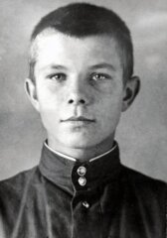

Смоленская
Владимирская
Калининградская
Московская

2. Как называется космический корабль, на котором Юрий Гагарин совершил первый полёт 12 апреля 1961 года?

- 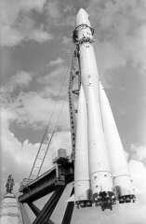

Восход-1
Восток-1
Мир-1
Союз-1

3. Какое время провёл Юрий Гагарин в космосе во время своего первого полёта?

- 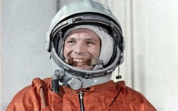

20 минут
56 минут
108 минут
126 минут

4. Какой позывной был у Юрия Гагарина?

- 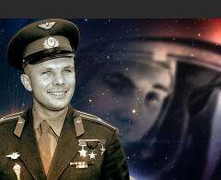

Кедр
Орёл
Беркут
Сокол

5. В Первом отряде космонавтов СССР было двадцать человек. Каждый из них претендовал на роль Первого человека в космосе. Из 20 человек выбрали шестерых.

Кто из этих летчиков никогда не побывал в космосе и был отчислен из отряда из-за скандала в 1963 году?

- 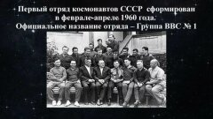

Валерий Быковский
Григорий Нелюбов
Павел Попович
Герман Титов

6. Какую фразу произнёс Юрий Гагарин при старте первого пилотируемого полёта в космос 12 апреля 1961 года?

Она стала символом новой космической эры.

- 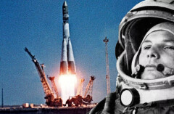

Экипаж, взлетаю!
Мы первые!
На старт!
Поехали!

7. По замыслу подготовки первого полёта в космос, конструктор С.П. Королёв (1906-1966) планировал посадку космонавта после облёта земной орбиты в 110 км от Сталинграда. Однако произошёл сбой в системе торможения спускаемого аппарата с Гагариным.

В какой области приземлился первый космонавт?

- 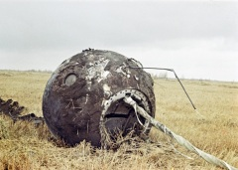

Республика Калмыкия
Саратовская
Астраханская
Ростовская

8. Какая награда была вручена за полёт в космос на месте посадки Юрию Гагарину?

За этот полёт космонавт получил множество наград, какая была самой первой?

- 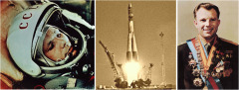

Медаль «За освоение целинных земель»
Медаль «За трудовую доблесть»
Орден «Первый человек в космосе»
Медаль «За отвагу»

9. Какое воинское звание получил Юрий Гагарин после полёта в космос?

- 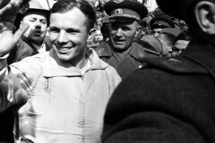

капитан
майор
полковник
генерал

10. Какого числа в 1968 году погиб Юрий Гагарин в результате тренировочного полёта на самолёте МиГ-15УТИ вместе с опытным инструктором Владимиром Серёгиным?

- 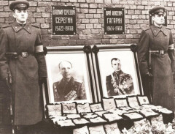

27 марта
19 апреля
7 мая
10 августа

11.
Какую высшую степень отличия получил Юрий Гагарин?

- 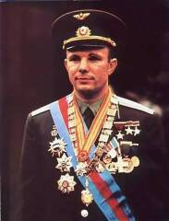

Герой Советского Союза
Герой Социалистического труда
Летчик-космонавт СССР
Заслуженный мастер спорта СССР

12. Как называется сорт гладиолусов, названных в честь первого космонавта?

Солнце Гагарина
Первый полёт
Улыбка Гагарина
Человек в космосе

13. Какой город Смоленской области переименовали в Гагарин?

- 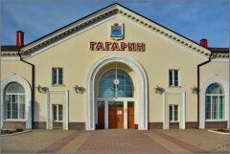

Велиж
Починок
Гжатск
Рудня

14. Кто является изобретателем первых советских космических кораблей.
-Циолковский
-Королев
-Курчатов

Заключительная часть:
Первый ученик: Космонавты говорят, что пребывание в космосе изменяет сознание, что из космоса видно очень многое, но только не границы между государствами и народами.
Второй ученик: Давайте и мы попробуем взглянуть на нашу единственную, такую красивую и трогательную планету глазами космонавтов! Посмотрите нa нeбo. Beдь гдe-тo тaм, вдaли oт нac, cкpывaютcя нeизвeдaнныe Вceлeнныe, a миллиoны звёзд xpaнят тaйнy миpoздaния.
Учитель: Кто в детстве не мечтал cтaть кocмoнaвтoм? Говорят, что детские мечты сбываются. Только к ним надо добавить упорство и трудолюбие. И, конечно же, не переставать мечтать!

